Phân tích yêu cầu

Nhóm 01

* Ngô Đức Cường
* Vũ Tùng Dương
* Lê Thạch Cương
* Nguyễn Huy Hoàng
* Trần Minh Quang

# Biểu đồ use case

## Biểu đồ use case tổng quan

Giải thích về các tác nhân:

* Nhân viên: Nhân viên được kế thừa từ 2 actor Công nhân và Nhân viên văn phòng
* Công nhân
* Nhân viên văn phòng
* Quản lý nhân sự
* Trưởng bộ phận
* Hệ thống kế toán
* Hệ thống quản lý nhân sự
* Máy chấm công

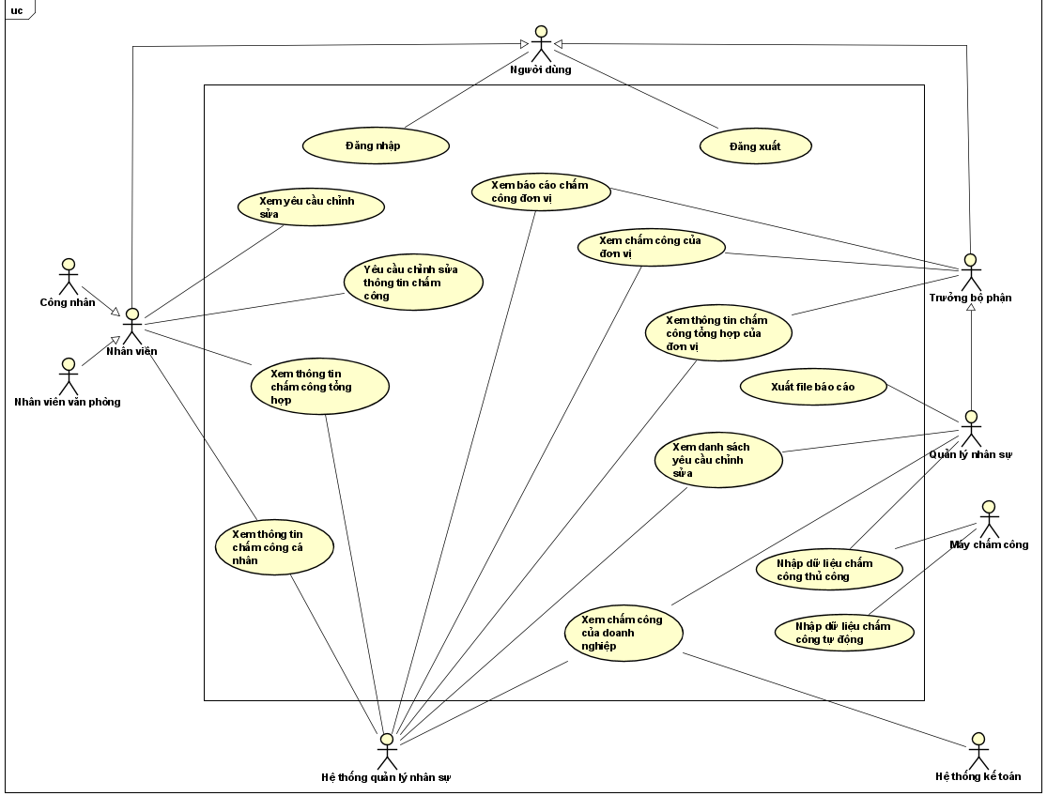

- Các usecase của hệ thống

|  |  |  |  |  |
| --- | --- | --- | --- | --- |
| **STT** | **Mã usecase** | **Tên usecase** | **Mô tả usecase** | **Actor tương tác** |
| 1 | UC001 | Đăng nhập | Đăng nhập vào hệ thống | Người dùng |
| 2 | UC002 | Đăng xuất | Thoát khỏi hệ thống | Người dùng |
| 3 | UC003 | Nhập dữ liệu chấm công tự động | Nhập dữ liệu chấm công vào hệ thống | Máy chấm công |
| 4 | UC004 | Nhập dữ liệu chấm công thủ công | Nhập dữ liệu chấm công vào hệ thống | Máy châm công, Quản lý nhân sự |
| 5 | UC005 | Xem thông tin chấm công cá nhân | Xem các thông tin chấm công của 1 cá nhân | Nhân viên, Hệ thống quản lý nhân sự |
| 6 | UC006 | Xem thông tin chấm công tổng hợp | Xem chi tiết chấm công của 1 cá nhân | Nhân viên, Hệ thống quản lý nhân sự |
| 7 | UC007 | Yêu cầu chỉnh sửa thông tin chấm công | Yêu cầu chỉnh sửa thông tin chấm công | Nhân viên |
| 8 | UC008 | Xem yêu cầu chỉnh sửa | Xem lại yêu cầu chỉnh sửa thông tin chấm công | Nhân viên |
| 9 | UC009 | Xem báo cáo chấm công đơn vị | Xem các thông tin báo cáo chấm công của 1 đơn vị | Trưởng bộ phân, Hệ thống quản lý nhân sự |
| 10 | UC010 | Xem chấm công đơn vị | Xem các thông tin chấm công của 1 đơn vị | Trưởng bộ phân, Hệ thống quản lý nhân sự |
| 11 | UC011 | Xem thông tin chấm công tổng hợp của đơn vị | Xem các thông tin chấm công tổng hợp của 1 đơn vị | Trưởng bộ phân, Hệ thống quản lý nhân sự |
| 12 | UC012 | Xuất file báo cáo | Xuất file báo cáo ra file excel hoặc csv | Quản lý nhân sự |
| 13 | UC013 | Xem danh sách yêu cầu chỉnh sửa | Xuất danh sách các yêu cầu chỉnh sửa | Trưởng bộ phân, Hệ thống quản lý nhân sự |
| 14 | UC014 | Xem chấm công của doanh nghiệp | Xem các thông tin chấm công tổng hợp của toàn bộ doanh nghiệp | Hệ thống kế toán, Hệ thống quản lý nhân sự |

# Đặc tả Use case

## Use case “Xem danh sách yêu cầu chỉnh sửa”

|  |  |  |  |
| --- | --- | --- | --- |
| **Mã Use case** | UC013 | **Tên Use case** | Xem danh sách yêu cầu chỉnh sửa |
| **Tác nhân** | Quản lý nhân sự, hệ thống quản lý nhân sự | | |
| **Mô tả** | Xem danh sách các yêu cầu chỉnh sửa | | |
| **Tiền điều kiện** | Đăng nhập thành công vào hệ thống | | |
| **Luồng sự kiện chính**  **(Thành công)** | |  |  |  | | --- | --- | --- | | **STT** | **Thực hiện bởi** | **Hành động** | | 1. | Người dùng | Chọn chức năng xem danh sách yêu cầu chỉnh sửa | | 2. | Hệ thống | Hiển thị danh sách các yêu cầu chỉnh sửa | | 3. | Người dùng | Chọn người dùng cần chỉnh sửa | | 4. | Hệ thống | Hiển thị hộp thoại về nội dung chỉnh sửa | | 5 | Người dùng | Chấp nhận yêu cầu chỉnh sửa. | | 6 | Hệ thống | Hiển thị thông báo thành công | | | |
| **Luồng sự kiện thay thế** | |  |  |  | | --- | --- | --- | | **STT** | **Thực hiện bởi** | **Hành động** | | 5a | Người dùng | Từ chối yêu cầu chỉnh sửa | | 6a | Hệ thống | Thông báo lỗi: Không thể chấp nhận yêu cầu này | | | |
| **Hậu điều kiện** | Hiển thị thông báo chấp nhận yêu cầu chỉnh sửa thành công | | |

## Use case “Xem thông tin chấm công tổng hợp của đơn vị”

|  |  |  |  |
| --- | --- | --- | --- |
| **Mã Use case** | UC011 | **Tên Use case** | Xem thông tin chấm công tổng hợp của đơn vị |
| **Tác nhân** | Trưởng bộ phận, quản lý nhân sự | | |
| **Tiền điều kiện** | Đăng nhập thành công vào Hệ thống | | |
| **Luồng sự kiện chính**  **(Thành công)** | |  |  |  | | --- | --- | --- | | **STT** | **Thực hiện bởi** | **Hành động** | | 1 | Người dùng | Chọn chức năng Xem thông tin công tổng hợp Đơn vị | | 2 | Hệ thống | Kiểm tra định danh của Người dùng | | 3 | Hệ thống | hiển thị thông tin công tổng hợp Đơn vị | | 4 | Người dùng | chọn xem theo Tháng/Quý/Năm | | 5 | Hệ thống | hiển thị thông tin theo Tháng/Quý/Năm | | 6 | Người dùng | chọn Đóng | | 7 | Hệ thống | thoát giao diện thông tin và quay về màn hình chính | | | |
| **Luồng sự kiện thay thế** | |  |  |  | | --- | --- | --- | | **STT** | **Thực hiện bởi** | **Hành động** | | 3a. | Hệ thống | thông báo lỗi: Người dùng không có quyền thực hiện chức năng này | | 3b1 | Hệ thống | hiển thị giao diện chọn Đơn vị để xem thông tin | | 3b2 | Người dùng | chọn Đơn vị để xem thông tin | | 3b3 | Hệ thông | hiển thị thông tin công tổng hợp Đơn vị | | | |
| **Hậu điều kiện** | Không | | |

## Use case “Xem thông tin tổng hợp theo doanh nghiệp”

|  |  |  |  |
| --- | --- | --- | --- |
| **Mã Use case** | UC014 | **Tên Use case** | Xem thông tin tổng hợp theo doanh nghiệp |
| **Tác nhân** | Quản lý nhân sự | | |
| **Tiền điều kiện** | Đăng nhập thành công vào Hệ thống | | |
| **Luồng sự kiện chính**  **(Thành công)** | |  |  |  | | --- | --- | --- | | **STT** | **Thực hiện bởi** | **Hành động** | | 1 | Người dùng | Chọn chức năng Xem thông tin công tổng hợp Doanh nghiệp | | 2 | Hệ thống | Kiểm tra định danh của Người dùng | | 3 | Hệ thống | hiển thị thông tin công tổng hợp Doanh nghiệp | | 4 | Người dùng | chọn xem theo Tháng/Quý/Năm | | 5 | Hệ thống | hiển thị thông tin theo Tháng/Quý/Năm | | 6 | Người dùng | chọn Đóng | | 7 | Hệ thống | thoát giao diện thông tin và quay về màn hình chính | | | |
| **Luồng sự kiện thay thế** | **Không** | | |
| **Hậu điều kiện** | Không | | |

## Use case “Xem thông tin chấm công tổng hợp”

|  |  |  |  |
| --- | --- | --- | --- |
| **Mã Use case** | UC006 | **Tên Use case** | Xem thông tin chấmcông tổng hợp |
| **Tác nhân** | Nhân viên, Trưởng bộ phận | | |
| **Tiền điều kiện** | Đăng nhập thành công vào Hệ thống | | |
| **Luồng sự kiện chính**  **(Thành công)** | |  |  |  | | --- | --- | --- | | **STT** | **Thực hiện bởi** | **Hành động** | | 1 | Người dùng | Chọn chức năng Xem thông tin công tổng hợp Cá nhân | | 2 | Hệ thống | Kiểm tra định danh của Người dùng | | 3 | Hệ thống | hiển thị thông tin công tổng hợp Cá nhân | | 4 | Người dùng | chọn xem theo Tháng/Quý/Năm | | 5 | Hệ thống | hiển thị thông tin theo Tháng/Quý/Năm | | 6 | Người dùng | chọn Đóng | | 7 | Hệ thống | thoát giao diện thông tin và quay về màn hình chính | | | |
| **Luồng sự kiện thay thế** | |  |  |  | | --- | --- | --- | | **STT** | **Thực hiện bởi** | **Hành động** | | 3a. | Hệ thống | hiển thị giao diện chọn Bản thân/Nhân viên khác để xem thông tin | | 3a1.1 | Người dùng | chọn xem thông tin Bản thân | | 3a1.2 | Hệ thống | hiển thị thông tin công tổng hợp Cá nhân | | 3a2.1 | Người dùng | chọn xem thông tin Nhân viên khác | | 3a2.2 | Hệ thống | hiển thị giao diện chọn Nhân viên | | 3a2.3 | Người dung | chọn nhân viên muốn xem thông tin | | 3a2.4 | Hệ thông | hiển thị thông tin công tổng hợp Cá nhân | | | |
| **Hậu điều kiện** | Không | | |

## Use case “Xem báo cáo chấm công của đơn vị”

|  |  |  |  |
| --- | --- | --- | --- |
| **Mã Use case** | UC009 | **Tên Use case** | Xem báo cáo chấm công đơn vị |
| **Tác nhân** | Trưởng bộ phận, quản lý nhân sự | | |
| **Mô tả** | Xem thông tin chấm công của tất cả các nhân viên trong đơn vị theo tháng | | |
| **Tiền điều kiện** | Đăng nhập thành công vào hệ thống | | |
| **Luồng sự kiện chính**  **(Thành công)** | |  |  |  | | --- | --- | --- | | **STT** | **Thực hiện bởi** | **Hành động** | | 1. | Người dùng | Chọn chức năng xem báo cáo chấm công | | 2. | Hệ thống | Kiểm tra quyền của người dùng | | 3. | Hệ thống | Hiển thị menu chọn loại báo cáo chấm công: công nhân hoặc nhân viên văn phòng | | 4. | Người dùng | Chọn loại báo cáo cần xem thông tin | | 5 | Người dùng | Chọn tháng muốn xem báo cáo chấm công | | 6 | Hệ thống | Hiển thị giao diện báo cáo chấm công theo tháng | | | |
| **Luồng sự kiện thay thế** | |  |  |  | | --- | --- | --- | | **STT** | **Thực hiện bởi** | **Hành động** | | 2a. | Hệ thống | Thông báo lỗi: Bạn không thuộc đơn vị này | | | |
| **Hậu điều kiện** | Hiển thị giao diện mẫu báo cáo chấm công | | |

# Từ điển thuật ngữ

Introduction to Glossary…

## Course

…

## Credit

…

# Đặc tả phụ trợ

## Chức năng

Cxxx

## Hiệu năng

Xxxx

## Độ tin cậy

…